今天学习的内容

复习昨天知识重点

1:跨域

解决方案

JSONP JSON with Padding 填充式JSON，是一种使JSON数据的方法，用于解决浏览器的XHR跨域请求限制.

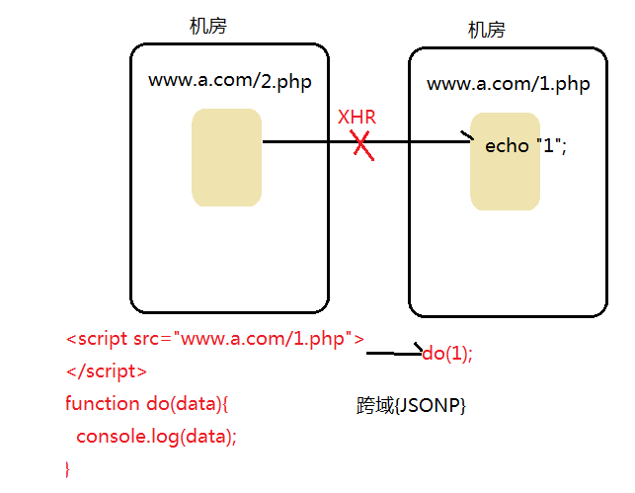

2:XML数据类型格式(text/html;script;json;...)

XML:可扩展的标记语言，所有标签都是自定义的，用于描述一段数据.

xml语法要求

(1)xml文档类型声明 <?xml version="1.0" encoding="utf-8"?>

(2)只能一个根元素 <books></books>

(3)有开始必须的结束

(4)可以嵌套不能交叉 <a><b><c></c></b></a> ok

<a><b></a></b> error

(5)任意属性，属性必须用'或者"括起来

<book id="1001"></book>

服务器端程序创建 php

header("Content-type:application/xml;charset=utf-8");

echo "<? xml version='1.0' encoding='utf-8' ?>";

echo "<book>";

echo "<name>js大全</name>";

echo "</book>";

前面js接收

var doc = xhr.responseXML; //原生AJAX

doc.querySelector("name");

新的内容京东项目